Výkaz stavebno-stolárskych výrobkov –
Projekt pre stavebné povolenie

Okná: - plastové, Biele
- trojité izolačné sklo bez mriežky
- súčiniteľ prechodu tepla U_{w} = 1,00 W.m⁻².K⁻¹
- odtieň, typ skla, kovové a iné doplnky a pod. podľa požiadaviek investora

- hliníkové, Biele
- trojité izolačné sklo bez mriežky
- súčiniteľ prechodu tepla U_{w} = 1,00 W.m⁻².K⁻¹
- odtieň, typ skla, kovové a iné doplnky a pod. podľa požiadaviek investora

Parapety: - vonkajšie parapety: - hliník, farba šedá
- vnútorné parapety: - typ, odtieň podľa požiadaviek investora

Rolety/žalúzie: - podľa požiadaviek investora,

Poznámka: - prípadné zmeny a upresnenia vo výkaze stavebno-stolárskych výrobkov dohodnúť medzi investorom a dodávateľom
- pred výrobou okien preveriť rozmery stavebných otvorov priamo na
stavbe

Vo výkaze sú uvádzané stavebno-stolárske výrobky v celom objekte

Poznámka: Všetky špecifikácie stavebno-stolárskych výrobkov sú zo strany interiéru.
Položka číslo: | Schéma | Popis  Rozmer (Š x V) mm | Množstvo (ks) |  |  |  |  |  | Spolu (ks) | Poznámka
Položka číslo: | Schéma | Popis  Rozmer (Š x V) mm | Ľavé |  |  | Pravé |  |  | Spolu (ks) | Poznámka
Položka číslo: | Schéma | Popis  Rozmer (Š x V) mm | Poloha popruhu (ovl.) v |  |  |  |  |  | Spolu (ks) | Poznámka
Položka číslo: | Schéma | Popis  Rozmer (Š x V) mm | Ľ | P | Bez | Ľ | P | Bez | Spolu (ks) | Poznámka
O1 | 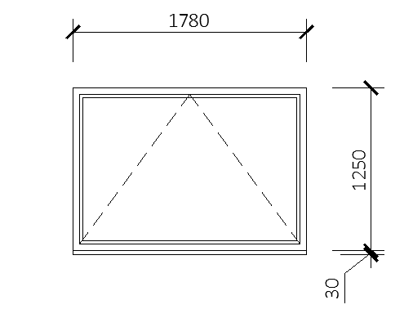 | Okno plastové s izolačným trojsklom, jednokrídlové, sklopné,  - zasklenie bez mriežky  Rozmer okna 1780 x 1195 mm  Rozmer stavebného  otvoru 1800 x 1250 mm |  |  |  |  |  | 44 | 44
O2 | 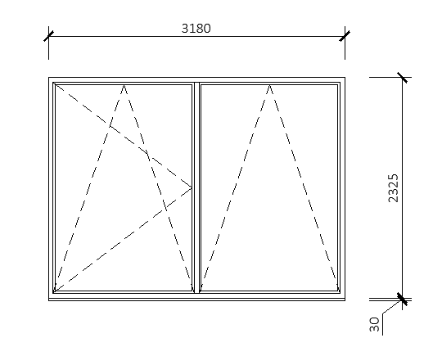 | Dvere plastové s izolačným trojsklom, dvojkrídlové,ľavé krídlo otváravo sklopné, pravé krídlo sklopné  - zasklenie bez mriežky  Rozmer okna 3180 x 2325 mm  Rozmer stavebného  otvoru 3200 x 2380 mm |  |  |  |  |  | 21 | 21
O3 | 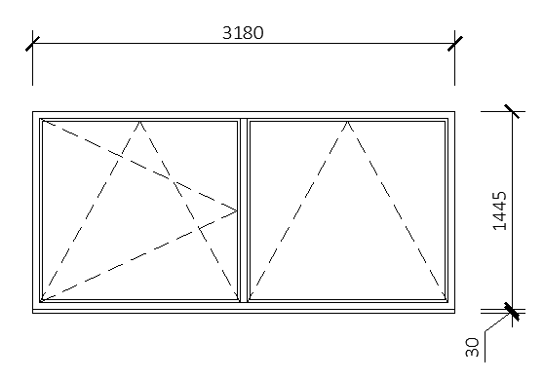 | Okno plastové s izolačným trojsklom, dvojkrídlové,ľavé krídlo otváravo sklopné, pravé krídlo sklopné  - zasklenie bez mriežky  Rozmer okna 3180 x 1445 mm  Rozmer stavebného  otvoru 3200 x 1500 mm |  |  |  |  |  | 23 | 23
O4 | 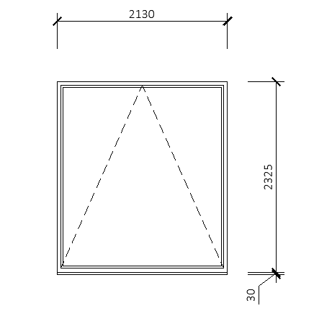 | Okno plastové s izolačným trojsklom, jednokrídlové sklopné,  - zasklenie bez mriežky  Rozmer okna 2130 x 2325 mm  Rozmer stavebného  otvoru 2150 x 2380 mm |  |  |  |  |  | 10 | 10
O5 | 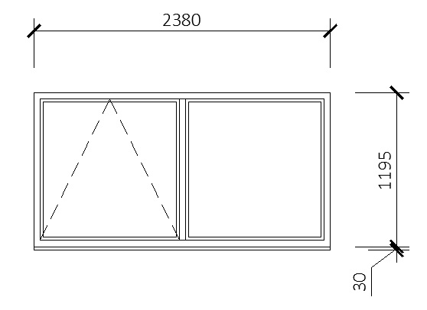 | Okno plastové s izolačným trojsklom, jednokrídlové + FIX, pravé krídlo FIX, ľavé krídlo sklopné,  - zasklenie bez mriežky  Rozmer okna 2380 x 1195 mm  Rozmer stavebného  otvoru 2400 x 1250 mm |  |  |  |  |  | 4 | 4
O6 | 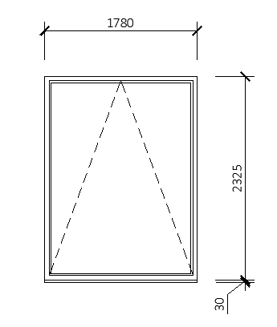 | Okno plastové s izolačným trojsklom, jednokrídlové sklopné,  - zasklenie bez mriežky  Rozmer okna 1780 x 2325 mm  Rozmer stavebného  otvoru 1800 x 2380 mm |  |  |  |  |  | 4 | 4
O7 | 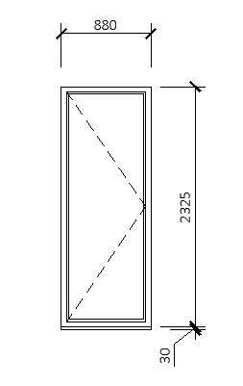 | Okno plastové s izolačným trojsklom, jednokrídlové otváravé- ľavé,  - zasklenie bez mriežky  Rozmer okna 880 x 2325 mm  Rozmer stavebného  otvoru 900 x 2380 mm |  |  |  |  |  | 22 | 22
O8 | 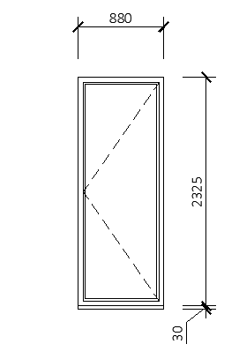 | Okno plastové s izolačným trojsklom, jednokrídlové otváravé- pravé,  - zasklenie bez mriežky  Rozmer okna 880 x 2325 mm  Rozmer stavebného  otvoru 900 x 2380 mm |  |  |  |  |  | 22 | 22
O9 | 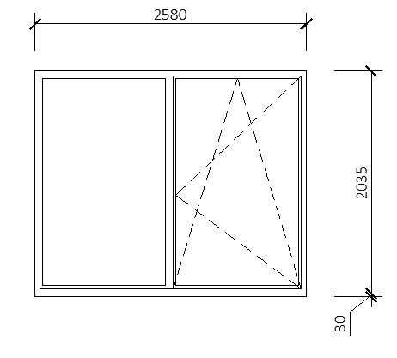 | Okno plastové s izolačným trojsklom, jednokrídlové + FIX, pravé krídlo otváravo sklopné, ľavé FIX ,  - zasklenie bez mriežky  Rozmer okna 2580 x 2035 mm  Rozmer stavebného  otvoru 2600 x 2090 mm |  |  |  |  |  | 5 | 5
O10 | 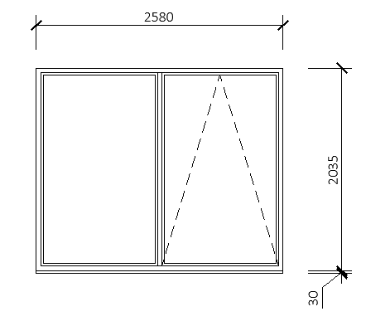 | Okno plastové s izolačným trojsklom, jednokrídlové + FIX, pravé krídlo sklopné, ľavé FIX ,  - zasklenie bez mriežky  Rozmer okna 2580 x 2035 mm  Rozmer stavebného  otvoru 2600 x 2090 mm |  |  |  |  |  | 1 | 1

